Blu-ray Disc

Die Blu-ray Disc (BD) ist ein zukunftsgerichtetes optisches Speichermedium. Es wurde entwickelt, um Filme in High Definition (HD, 1920x1080 Pixel) abzuspielen und aufzuzeichnen und um grosse Datenmengen zu speichern. Das BD-Format bietet 25…50 GB Speichervolumen. Gepaart mit fortschrittlichen Audio- und Video-Codecs (MPEG-2, MPEG-4, VC-1) stellt die Blu-ray Disc eine äusserst leistungsfähige Plattform für das Home Entertainment der Zukunft dar
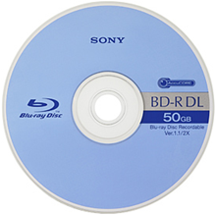
Folgende Blu-ray Disc Varianten sind erhältlich:
BD-ROM vorbespielte Disc für Filme, Spiele, Software
BD-R einmal beschreibbar
BD-RE wiederholt beschreibbar

Das Blu-ray-Format wird von den meisten führenden Unternehmen in den Bereichen Unterhaltungselektronik, Computer, Speichermedien, Spiele und Musik unterstützt. Auch die Filmindustrie ist vom neuen Format begeistert und unterstützt dieses als Nachfolger der DVD auf breiter Front.

